Datum: 26. Oktober 2022

Kälte zuverlässig abwehren

Energiesparen unter dem Dach mit dem Roto Außenrollladen

Bad Mergentheim. Je weniger Kälte im Herbst und Winter von außen in den Wohn- oder Arbeitsraum gelangt, umso eher wird kostbare Heizwärme eingespart. Mit dem Roto Außenrollladen für Designo und RotoQ Dachfenster finden Profis eine montagefreundliche „german made“ Premiumlösung, die schnell eingebaut ist und unerwünschte Temperatureinflüsse von den Dachfenstern und den Räumen der Kunden fernhält.

Alu-Lamellen als Schutz
Treffen kalte Luft, Schnee oder auch Sonne auf die Scheibe eines Dachfensters, wirkt sich das auf die Raumtemperaturen aus. Beim Schutz gegen diese unerwünschten Temperatureinflüsse unterstützen die ab Werk wärmegedämmten Dachfenster von Roto. Kombiniert mit den optimal passenden Roto Außenrollläden für die Designo und die RotoQ Produktreihe wird die Energieeffizienz sogar nochmals gesteigert. Die doppelwandigen Alu-Lamellen der Ausstattungslösungen wirken wie ein Schutzschild und lassen Wind und Wetter keine Chance. Der robuste Aufbau gibt außerdem zusätzliche Sicherheit vor Einbruch. Dank effektiver Verdunkelung können Bewohner zudem ruhiger schlafen.

Schnell und sicher eingebaut
Schon beim Einbau spielt der Außenrollladen seine Vorteile aus: Er ist in wenigen Schritten von innen montiert. Zudem kann die Lösung jederzeit schnell und einfach nachgerüstet werden. Somit besteht auch jetzt noch die Möglichkeit, vor dem Wintereinbruch aktiv zu werden und Maßnahmen für ein energiesparendes Wohnen zu ergreifen.

Frische Luft auch bei geschlossenem Rollladen
Für Profis und ihre Kunden bietet die „german made“ Premiumlösung viele weitere Vorteile. So ist es auch in der kälteren Jahreszeit erforderlich, Räume regelmäßig zu lüften, um den Luftaustausch sicherzustellen und Schimmelbildung zu verhindern. Dabei kann der Designo Außenrollladen sogar bei vollständig geöffnetem Dachfenster komplett geschlossen bleiben.

Hoher Bedien- und Wohnkomfort
Auch in Sachen Bedienkomfort überzeugt der Roto Außenrollladen: Je nach Ausführung ist er per im Lieferumfang enthaltenem eingelerntem Wand- oder Handsender zu öffnen und zu schließen. In der Designo Solar-Variante ist zudem ein Solarmodul mit „Easy Charge“-Funktion inbegriffen: Ist das Laden durch das Solar-Panel wegen Schnee, Laub oder zu wenig Sonnenlicht nicht möglich, kann der Kunde den Akku selbst entnehmen und per Micro-USB-Kabel aufladen. So bleibt das System jederzeit zuverlässig einsatzbereit.

Aufgrund seiner Montagefreundlichkeit, Energieeffizienz und seines Bedienkomforts wurde der Designo Außenrollladen im Jahr 2020 vom TÜV Rheinland zum Testsieger gekürt. Er hatte sich im Vergleichstest mit Bestnoten gegen zwei Wettbewerbsprodukte durchgesetzt.

Weitere Informationen: https://www.roto-dachfenster.de/produktwelt/ausstattung/ausstattung-fuer-aussen/aussenrollladen.html

Bildunterschriften

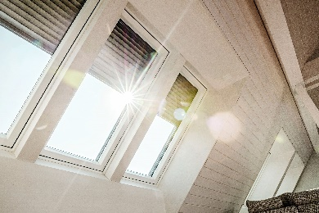 | 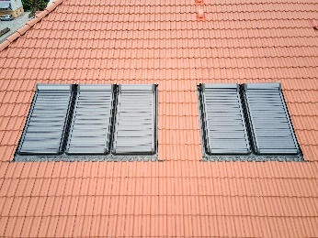
Der Roto Außenrollladen hält unerwünschte Temperatureinflüsse von Dachfenstern und Räumen fern. | Der Roto Außenrollladen ist in wenigen Schritten schnell von innen eingebaut.
Foto: Roto  001_RotoDST_Außenrollladen.jpg | Foto: Roto  002_RotoDST_Außenrollladen.jpg

Über Roto Frank Dachsystem-Technologie
Roto Frank Dachsystem-Technologie (DST) ist eine von drei eigenständigen Divisionen innerhalb der Roto Gruppe. Das Unternehmen mit Sitz in Bad Mergentheim beschäftigt insgesamt rund 1.200 Mitarbeiter und gehört zu den führenden europäischen Dachfenster-Herstellern. Das Produktportfolio umfasst außerdem Dachfensterausstattung, Dachausstiege und Bodentreppen. Renommierte Auszeichnungen unterstreichen die hohe Fertigungs-, Prozess- und Sortimentsqualität. So wurden zum Beispiel die Kunststofffenster RotoQ sowie Roto Designo R8 als Sieger in Vergleichstests des TÜV Rheinland ermittelt. Zur Roto Gruppe: Sie geht zurück auf die Gründung durch Wilhelm Frank im Jahre 1935, befindet sich auch heute noch zu 100 Prozent in Familienbesitz, erzielt mit weltweit mehr als 5.000 Mitarbeitern jährlich einen Umsatz von über 800 Mio. Euro und hat ihren zentralen Standort in Leinfelden-Echterdingen bei Stuttgart. Dort ist der Sitz der Roto Frank Holding AG sowie der beiden übrigen Divisionen Roto Frank Fenster- und Türtechnologie (FTT) und Roto Frank Professional Service (RPS).

Pressekontakt
Roto Pressestelle
Telefon +49 7931 5490-475
Telefax +49 7931 5490-90 475
presse@rotofrank.com
www.roto-dachfenster.de

